**Лабораторна Робота№10**

**Тема:** Робота з файлами.

**Мета:** навчитись зчитувати і записувати данні у текстові і двійкові файли за допомогою файлових потоків.

**ПОРЯДОК ВИКОНАННЯ РОБОТИ**

1. Ознайомитись зі способами читання/запису даних.

2. Написати програму, яка записуватиме ваші дані у текстовий файл «myfile.txt» (П.І.П., вік, номер телефону, дата народження, місце навчання). Дані для запису можна або зчитувати з консолі при виконанні програми або прописати у коді програми.

**Код програми:**

#include <iostream>

#include<fstream>

#include<string>

using namespace std;

int **main**()

{

string name;

string surName;

string fatherName;

string phoneNumber;

string bday;

string placeStudy;

ofstream out("myfile.txt", ios::out | ios::binary);

if(!out)

{

cout << "Не вдається відкритифайл" << endl;

return 1;

}

cout<<"Write name,surName,fatherName,phomeNumber,bday,placeStudy:"<<endl;

cin>>name;

cin>>surName;

cin>>fatherName;

cin>>phoneNumber;

cin>>bday;

cin>>placeStudy;

out<<name<<" "<<surName<<" "<<fatherName<<" "<<phoneNumber<<" "<<bday<<" "<<placeStudy;

out<<" "<<"Saliychuk Vlodymyr Mukolayovuch "<<" "<<"0680883184"<<" "<<"01:01:2000"<<" "<<"TC_TNTU";

out.close();

return 0;

}

**Результат виконання програми:**

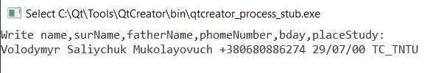

**Файл myfile.txt:**

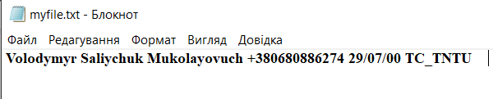

3. Написати програму, яка здійснить читання файла «myfile.txt» у відповідні локальні змінні і виведе їх значення на екран.

**Код програми:**

#include <iostream>

#include <fstream>

#include <string>

using namespace std;

int **main**()

{

ifstream file;

file.open ("myfile.txt");

string name, surName,fatherName;

string placeStudy, phoneNumber,bday;

file>>surName >> name >>fatherName>> bday >> phoneNumber>>placeStudy;

cout << surName << " " <<name <<" "<<fatherName<< " " << phoneNumber << " " <<bday << " " <<placeStudy;

file.close();

return 0;

}

**Результат виконання програми:**

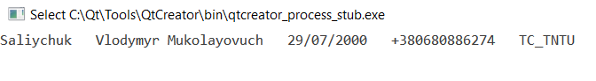

**Файл myfile.txt:**

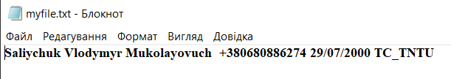

4. Створити клас Person, який міститиме атрибутами ті дані, що записувались у завданні №2. Дані повинні зчитуватись із клавіатури при створенні об’єкта. Створити об’єкт ME і записати його у файл. (Перевизначити оператор запису у потік, який запише дані у файл).

**Код програми:**

#include <iostream>

#include<string>

#include<fstream>

using namespace std;

class **Person**

{

string name;

string surName;

string fatherName;

string phoneNumber;

string bday;

string placeStudy;

public:

**Person**()

{

cout<<"Write name,surName,fatherName,phoneNumber,bday,placeStudy: ";

cin>>name>>surName>>fatherName>>phoneNumber>>bday>>placeStudy;

}

~**Person**(){}

friend void operator<<(ofstream &out, Person &p)

{

out << p.name << " " << p.surName <<" " << p.fatherName <<" " << p.phoneNumber <<" " << p.bday<<" "<<p.placeStudy << endl;

}

};

int **main**()

{

ofstream file;

Person p;

file.open ("myfile.txt");

file << p;

file.close();

return 0;

}

**Результат виконання програми:**

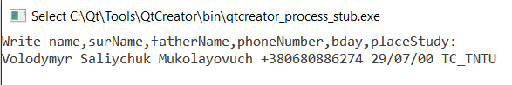

**Файл myfile.txt:**



5. Використовуючи клас Person зчитайте дані, що були записані у попередньому завданні. (Потрібно перевизначити оператор зчитування з потоку, який зчитуватиме дані із файлу).

**Код програми:**

#include <iostream>

#include <fstream>

#include <string>

using namespace std;

class **Person**{

string name;

string surName;

string fatherName;

string bday;

string phoneNumber;

string placeStudy;

public:

**Person**(){

}

friend void operator>>(ifstream &out, Person &p){

out >> p.name ;

out >> p.surName;

out >> p.fatherName;

out >> p.phoneNumber;

out >> p.bday;

out >> p.placeStudy;

cout << endl;

}

friend void operator<<(ostream &out, Person &p)

{

out << p.name << " " << p.surName <<" " << p.fatherName<<" " << p.phoneNumber <<" " <<p.bday<<" "<< p.placeStudy << endl;

}

};

int **main**()

{

ifstream file;

Person p;

file.open ("myfile.txt");

file >> p;

cout << p;

file.close();

return 0;

}

**Результат виконання програми:**

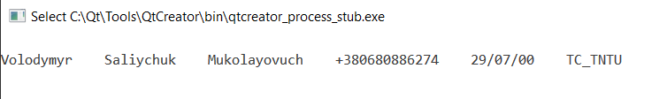

**Файл myfile.txt:**

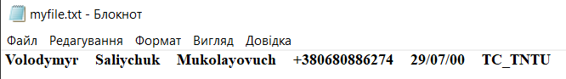

**Висновок:** навчився зчитувати і записувати данні у текстові і двійкові файли за допомогою файлових потоків.